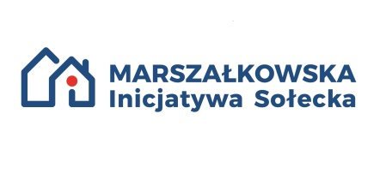


Wzór (2024-1)

Załącznik nr 3 do umowy nr……………………..…
z dnia…………………

Oświadczenie o wyborze wykonawcy

………………………………………………………………………………………………………………………………………………………………..
(nazwa gminy)

Oświadcza, że w odniesieniu do zadania pod nazwą:
…………………………………………………………………………………………………………………………………………………………………
…………………………………………………………………………………………………………………………………………………………………
Zrealizowanego w ramach pomocy finansowej z budżetu Województwa Opolskiego udzielanej jednostkom samorządu terytorialnego województwa opolskiego w formie dotacji celowej, przeznaczonej na dofinansowanie zadań własnych gminy w zakresie małych projektów lokalnych na terenach wiejskich pod nazwą Marszałkowska Inicjatywa Sołecka,
- Dokonano wyboru wykonawców zadań, określonych we wniosku o przyznanie pomocy finansowej oraz zawartej umowie o przyznaniu pomocy finansowej w formie dotacji celowej w projekcie pn. „Marszałkowska Inicjatywa Sołecka – Opolskie w latach 2023-2025”, przyznawanej na dofinansowanie zadań własnych gminy w zakresie realizacji małych projektów lokalnych na terenach wiejskich, przy zachowaniu trybu przewidzianego w przepisach regulujących zamówienia publiczne;
- Posiadamy pełną dokumentację wynikającą z przyjętego trybu zamówienia.

Świadomi odpowiedzialności karnej wynikającej z art. 233 § 1 ustawy z dnia 6 czerwca 1997r. Kodeks karny (Dz. U. z 2022r. poz. 1138 z późn. zm.) za składanie nieprawdziwych informacji i zatajenie prawdy oświadczamy, że zawarte w oświadczeniu dane są zgodne ze stanem faktycznym i prawnym.

…………………………………………. ………………………………………….
Miejscowość, data podpis wójta/burmistrza

Oświadczenie może być sporządzone na jednym druku dla wszystkich realizowanych zadań

